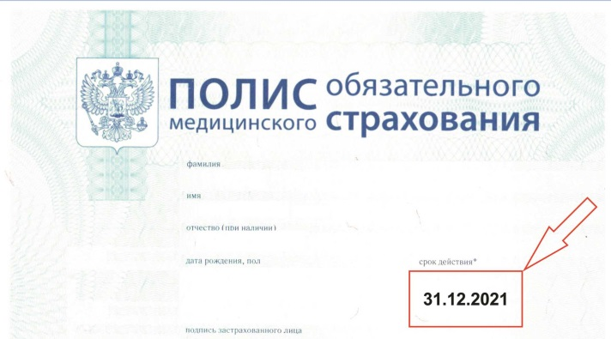
«Крыммедстрах»: полисы ОМС на 2022 год

«Крыммедстрах» напоминает, что полисы обязательного медицинского страхования (ОМС) для граждан Российской Федерации не имеют срока действия. Их необходимо переоформлять в случаях изменения ФИО, даты рождения и пола застрахованного лица, установления неточности или ошибочности сведений, содержащихся в полисе.
В то же время полисы ОМС для других категорий застрахованных лиц необходимо продлевать ежегодно. Оформлять полис ОМС на 2022 год можно уже с 1 ноября.
С перечнем необходимых документов можно ознакомиться на сайте компании в разделе «Получение полиса ОМС».
Страховые представители «Крыммедстраха» начали отправлять уведомления об истекающем сроке действия полисов ОМС.
«Просим граждан обратить внимание на срок действия полиса ОМС, указанный на лицевой стороне. Если он истек или истекает до конца текущего года, значит, необходимо продлить полис. Для этого необходимо лично или через представителя по доверенности обратиться в один из пунктов выдачи полисов. В момент обращения в страховую компанию будет выдано временное свидетельство, действительное 45 рабочих дней. До истечения указанного срока необходимо получить полис единого образца», – отмечают в страховой компании.
Важно! Полис ОМС оформляется на основании действующих документов. Если получено гражданство Российской Федерации, дожидаться окончания действия полиса не нужно – в таком случае полис переоформляется на бессрочный.
В случае нарушения прав граждан в системе ОМС, а также по любым вопросам, связанным с порядком получения и качеством медицинской помощи, следует обращаться к страховым представителям по телефонам прямой связи, которые расположены в лечебных учреждениях (поликлиниках), по телефону контакт-центра Территориального фонда ОМС или по телефону «горячей линии» своей страховой компании.

КОНКРЕТНО
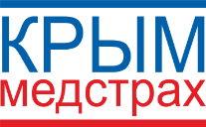
ООО «СМК «Крыммедстрах» (лиц. ОС «4325-01» от 13.07.2015г. выдана ЦБ РФ, член Всероссийского союза страховщиков, рег.№160). Обращайтесь по адресам: г. Симферополь, ул. Карла Маркса, 29, по телефону «горячей линии»: 8-800-100-77-03, e-mail: office@krym-ms.ru, сайт: www.oms-crimea.ru.Раздольненское отделение,пгт.Раздольное, ул.Ленина,13в , +7 (978) 913 00 33.

